GRUP MAPAMOND | CIRCUITE EXTERNE 2026
Transport: AVION

🇦🇲 ESCAPADA DE WEEKEND ÎN ARMENIA
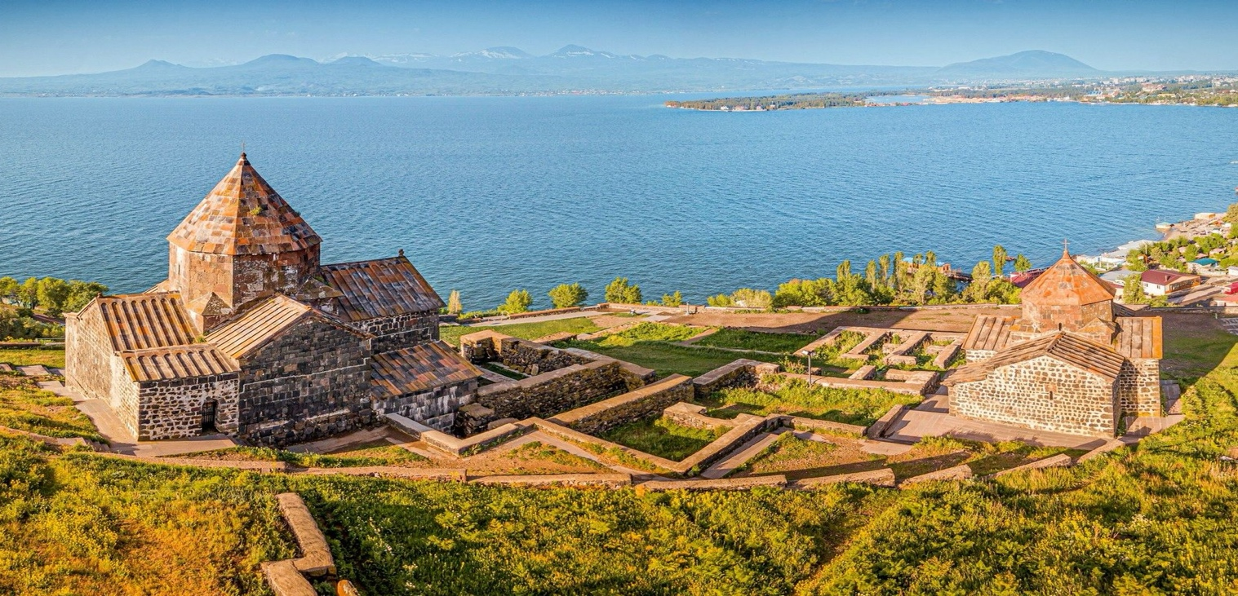
Perioadă: 28 mai – 31 mai &
08 octombrie – 11 octombrie
Orar de zbor:
- Dus: 20:50 – 00:25
- Retur: 19:00 – 20:40

Descoperă Armenia într-un weekend prelungit plin de cultură, natură și experiențe autentice.
O destinație surprinzătoare, unde mănăstirile sculptate în stâncă, peisajele spectaculoase și tradițiile vii se îmbină perfect cu energia unui oraș vibrant. De la experiențe culinare locale până la situri UNESCO, această călătorie este ideală pentru cei care caută ceva diferit, autentic și memorabil.

🔥 TOP 5 EXPERIENȚE
- Explorezi Erevan, unul dintre cele mai vechi orașe locuite continuu din lume
- Vizitezi Templul Garni, singurul templu păgân păstrat din Armenia
- Descoperi fenomenul natural Symphony of Stones
- Participi la un masterclass de lavash într-o casă locală (patrimoniu UNESCO)
- Admiri Lacul Sevan, „Perla Armeniei”

🗺️ PROGRAM DETALIAT

✈️ ZIUA 1 – SOSIRE
- Sosire pe Aeroportul Internațional Zvartnots
- Transfer la hotel
- Cazare în Erevan

🏙️ ZIUA 2 – TUR EREVAN
- Mic dejun
- Tur de oraș în Erevan
Începem explorarea cu capitala Armeniei – Erevan, cunoscut drept „orașul roz” datorită tufului vulcanic folosit în construcții. Fondat în 782 î.Hr., este unul dintre cele mai vechi orașe locuite continuu din lume.
Obiective principale:
- Piața Republicii – centrul orașului, celebru pentru fântânile muzicale
- Bulevardul Mashtots – arteră principală plină de magazine și cafenele
- Opera și Baletul Aram Khachaturian – important centru cultural
- Complexul Cascade – scară monumentală cu panorame asupra orașului și Muntelui Ararat
- Mother Armenia – statuie simbol a forței și păcii, cu vedere panoramică
Pe parcursul turului vom descoperi și piețe locale, parcuri și atmosfera vibrantă a cafenelelor.
Vizită la piața „Gum”
Piață autentică unde găsim fructe, legume, condimente, fructe uscate, brânzeturi și lavash tradițional.
Vernissage
Piață în aer liber unde artiști locali vând artă, suveniruri, bijuterii, covoare și obiecte handmade.
- Cină tradițională cu muzică folclorică
- Cazare în Erevan

🏔️ ZIUA 3 – GARNI | GEGHARD | SEVAN
- Mic dejun
Templul Garni
Singurul templu păgân păstrat din Armenia (sec. I d.Hr.), dedicat zeului Mihr. Oferă priveliști spectaculoase asupra defileului Azat.
Symphony of Stones
Formațiuni naturale de bazalt impresionante, asemănătoare unui organ uriaș.
Prânz & masterclass lavash
Vizită la o familie locală pentru prepararea pâinii tradiționale lavash, coaptă în cuptor subteran („tonir”). Masă inclusă.
Mănăstirea Geghard (UNESCO)
Complex monastic parțial săpat în stâncă, din secolul XIII, simbol al arhitecturii armene medievale.
Lacul Sevan
Unul dintre cele mai mari lacuri alpine din lume, situat la 1900 m altitudine.
Mănăstirea Sevanavank
Situată pe peninsulă, oferă priveliști spectaculoase asupra lacului.
- Întoarcere în Erevan
- Cazare

⛪ ZIUA 4 – EJMIATSIN & PLECARE
- Mic dejun
- Check-out
Catedrala Ejmiatsin (UNESCO)
Fondată în anul 303, centrul spiritual al Armeniei.
Catedrala Zvartnots (UNESCO)
Ruinele unei impresionante construcții din secolul VII.
- Transfer la aeroport

💶 TARIFE: 625 (EURO / PERSOANĂ)
4* Imperial Palace

✅ TARIFUL INCLUDE
Transport:
- 15+1 persoane – minibus (25–30 locuri)
Cazare:
- 3 nopți în Erevan
Mese:
- 3 mic dejunuri -
4* Imperial Palace
- 1 cină tradițională cu program folcloric
- 1 prânz cu masterclass lavash
- Bilete de avion ;
- Rucsac 40/30/20
Servicii:
- Taxe de intrare la obiective
- 1 sticlă de apă / persoană
- Ghid vorbitor de limba engleză
- 1 gratuitate (FOC)

❌ TARIFUL NU INCLUDE
- Băuturi alcoolice
- Cheltuieli personale
- Mesele care nu sunt menționate

CONDITII FINANCIARE:
TERMENE DE PLATA:
30% din pretul pachetului turistic la inscriere;
40% din pretul pachetului turistic cu minim 60 zile inaintea plecarii;
30% din pretul pachetului turistic cu minim 45 zile inaintea plecarii.
Procentul aferent primei plati sa va calcula in functie de momentul inscrierii. Daca inscrierea intervine cu mai putin de 45 zile inaintea plecarii, pachetul turistic se va achita integral.
In cazul nerespectarii termenelor de plata, Tour Operatorul isi rezerva dreptul de a anula rezervarea.
CONDITII DE ANULARE / PENALIZARI:
10% din pretul pachetului turistic daca renuntarea se face in intervalul 120 zile - 91 zile inaintea plecarii;
20% din pretul pachetului turistic daca renuntarea se face in intervalul 90 zile - 60 zile inaintea plecarii;
50% din pretul pachetului turistic daca renuntarea se face in intervalul 59 zile - 30 zile inaintea plecarii;
100% din pretul pachetului turistic daca renuntarea se face intr-un interval mai mic de 30 zile calendaristice inainte de data plecarii sau pentru neprezentarea la program.
IMPORTANT! Va reamintim ca incheierea unei Asigurari STORNO de calatorie poate acoperi pierderile financiare cauzate de anulare, inclusiv in cazul infectarii cu SARS-COV2, contracarand efectul penalizarilor aplicate. Va recomandam sa uzati de acest mijloc de protectie financiara care acopera cele mai frecvente evenimente ce cauzeaza anularea calatoriei.
Aceste penalizări se aplică în toate cazurile, cu excepția programelor cu croazieră, sau programe confirmate cu propriile reguli de achitare, anulare, penalizare (ex: programe de Paște, Crăciun, Revelion, Early Booking etc).

Contact:
Nicola Nuți | 0723 167 428 | nuti.nicola@mapamond.ro
Cristina Zavada –|0759 012 203 |cristina.zavada@mapamond.ro
Terpeziceanu Raluca | 0723 512 780 | raluca@mapamond.ro
www.mapamond.ro

